https://www.janauczycielka.blog/2020/04/cwiczymy-pamiec-zwierzeta-wiejskie-gra.html?fbclid=IwAR2RTjPIHThUq3EBUtUltoJ5t_E2M_SpC4DEJVMu1IWUSAS2ERE_A0XJ8tg

Karty obrazkowe – jak je wykorzystać?
Możesz na przykład:
- dzielić ich nazwy na sylaby
- kalkować je na oknie;
- pociąć i zrobić z nich puzzle;
- ukryć w domu i poprosić innych o odszukanie.
Ogranicza nas tylko wyobraźnia!
Karty w załączniku pdf.

Prace plastyczne inspirowane wsią
Wiejskie zwierzęta mogą stać się doskonałą inspiracją dla najmłodszych do podejmowania aktywności plastycznej.

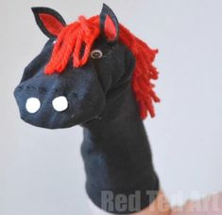
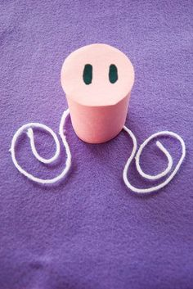
Przyjemnie się też ogląda. Jeżeli wolicie zdobywać wiedzę oglądając – możecie skorzystać na przykład z tej opcji:
https://youtu.be/RKxwNYHxgmM

Dodatkowo podsyłamy prezentację, którą można posłużyć się przedstawiając dzieciom życie na wsi.

